**La Documentología Forense en el análisis de la**

**Falsificación de billetes en el Ecuador**

Anthony I. Aguirre

Jeremy E. Urbina

Kevin f. Delgado

**Instituto Tecnológico Universitario ARGOS**

Metodología de la Investigación

Lcda. Merlis Y, Jurado. Mgtr.

Guayaquil, febrero de 2025

1. **Planteamiento del Problema**

Con la aparición de la moneda desaparece el trueque como medio de intercambio comercial, de ahí en adelante, la adquisición de viene y servicios se producirá por medio de la transacción monetaria, es decir una persona paga cierta cantidad de dinero sea moneda de oro plata con metales más baratos. Según Interpol (2022) falsificar monedas consiste en la fabricación de moneda por medios fraudulentos, siendo esta introducida en el mercado y puesta en circulación, es reconocido como un delito grave, el cual puede generar grandes consecuencias sociales y principalmente económicas, se encuentra tipificado en la mayoría de los ordenamientos jurídicos de los distintos países. En épocas antiguas las personas que cometían el delito eran condenados con las penas máximas existentes entre ellas la pena de muerte. La fabricación de moneda es realizada por personas que no cuentan con una autorización de manera oficial, es decir, no se realiza por los entes oficiales que expiden las monedas, alterándolas, imitándolas, cambiando cantidades o signos, del mismo modo que en la introducción y expedición, tal como las originales, sin importar cual fuera el fin que tenga.

**Interrogante de Investigación**

normativo adecuado para la práctica de la documentología forense en Ecuador?

Universidad Politécnica Salesiana. Esta investigación propone una metodología para el análisis forense de datos e imágenes, relevante para el desarrollo de técnicas aplicables en la documentología forense.

• Roca Yagual, Christian Fabián. (2012). La ciencia forense en las investigaciones de los delitos de asesinatos. Universidad Técnica de Babahoyo. Aunque centrada en la investigación de homicidios, esta tesis ofrece perspectivas sobre la aplicación de ciencias forenses en el contexto ecuatoriano.

**Objetivo general**

Desarrollar métodos de identificación para la falsificación de moneda mediante la revisión jurídica de normas de carácter constitucional y penal

**Objetivos específicos**

1. Identificar cuáles son las medidas para la detección de billetes falsos en el Ecuador
2. Evidenciar las medidas de falsificación de los billetes para conocer sus efectos jurídicos, causas y consecuencias acerca del delito de falsificación
3. Establecer como afecta la falsificación de billetes dentro del Ecuador

**Marco teórico**

1. **Identificar cuáles son las medidas para la detección de billetes falsos en el Ecuador.**

Técnicamente en los laboratorios de criminalística se cuenta con un comparador video espectral que sirve para rexaminación forense de documentos, análisis y comparación de tintas, para revelar alteraciones en documentos, visualizar medidas de seguridad impresa en pape, espectrómetro e infrarrojo, donde pericialmente se realiza informes respectivos para determinar la veracidad de un billete.

1. **Evidenciar las medidas de falsificación de los billetes para conocer sus efectos jurídicos, causas y consecuencias acerca del delito de falsificación en el Ecuador.**

En un estudio realizado en 2024 el banco central del ecuador ha identificado una nueva modalidad de circulación de dólares falsos, conocida como billetes G5, se denomina así por su elevado nivel de similitud con billetes auténticos, que imita perfectamente los colores, diseños y elementos de seguridad. Eso se logra ya que los grupos de banda delictiva los fabrican tomando billetes de 1 dólar o incluso utilizando billetes de origen extranjero como bolívares venezolanos, los lavan con químicos, y sobre ellos imprimen los dólares falsos.

El trafico de moneda es tipificado en el articulo 304 del Código Orgánico Integral Penal (COIP), sanciona con hasta tres años de cárcel a “la persona que introduzca, adquiera, comercialice, circule o haga circular moneda adulterada, modificad o falseada en cualquiera forma”

1. **Establecer cómo afecta la falsificación de billetes dentro del Ecuador**

La falsificación de billetes en ecuador tiene varios impactos negativos en la economía, la sociedad e individuos quienes son víctimas colaterales de este crimen, afectando incluso empresas las cuales pueden generar perdidas económicas.

Al estar relacionado con actos delictivos y corruptos, puede generar la desconfianza de la sociedad hacia entidades financieras, debilitando y sembrando la desconfianza dentro de la sociedad que conocemos.

**Resumen**

La falsificación de billetes es un problema grave en el Ecuador, con implicaciones económicas y sociales significativas, teniendo graves consecuencias como la perdida de confianza en el sistema financiero, la inflación y la inestabilidad económica.

Esta investigación busca analizar la falsificación de billetes en Ecuador, identificando las causas y consecuencias de este delito. Se utilizará una metodología mixta, combinando técnicas cualitativas y cuantitativas, se espera que los resultados de esta investigación contribuyan a la elaboración de políticas publicas efectivas para prevenir y combatir las falsificaciones de billetes en Ecuador.

**Introducción**

En este contexto, es fundamental que se tomen medidas efectivas para prevenir y combatir la falsificación de billetes en ecuador, requiriendo una coordinación efectiva entre las autoridades financieras, policía nacional y sociedad civil, así como la implementación de tecnologías de seguridad para detectar y prevenir la falsificación de billetes.

En este trabajo de busca contribuir a la comprensión del problema que vive el Ecuador respecto a la falsificación de los billetes dentro del territorio nacional, identificando las causas y consecuencias de este delito, proponiendo medidas para prevenir y combatirlo.

**Población y muestra**

Recalcando lo ya visto y analizado, la falsificación de billetes es un delito que consiste en la creación y distribución de billetes falsos con el objetivo de engañar a terceros y obtener beneficios económicos , en un estudio generado por el Banco central del Ecuador (2023), se detectaron más de 100.000 billetes falsos dentro del territorio nacional, con un valor aproximado de 500.000 dólares, teniendo consecuencias graves para la economía y la perdida de la confianza del sistema financiero por parte de la sociedad.

En los informes de la policía nacional las provincias afectadas por la falsificación de billetes son

Guayas = incautados un total de 8.880 dólares falsificados

Los Ríos = sin datos

Esmeraldas = incautados un total de 50.000 dólares falsificados

Santo domingo de los Tsáchilas = incautados un total de 10.000 dólares falsificados

Orellana = incautados un total de 5.000 dólares falsificados.

**Tabla de Porcentajes de Billetes Falsificados en Ecuador**

|  |  |  |
| --- | --- | --- |
| **Total de Billetes en Circulación** | **Billetes Falsificados** | **Porcentaje de Falsificación (%)** |
| 1,000,000 | 500 | 0.05% |
| 1,000,000 | 1,000 | 0.10% |
| 1,000,000 | 5,000 | 0.50% |
| 10,000,000 | 5,000 | 0.05% |
| 10,000,000 | 10,000 | 0.10% |
| 10,000,000 | 50,000 | 0.50% |
| 100,000,000 | 50,000 | 0.05% |
| 100,000,000 | 100,000 | 0.10% |
| 100,000,000 | 500,000 | 0.50% |

**Tabla de Porcentajes de Personas Afectadas por Billetes Falsificados en Ecuador**

|  |  |  |
| --- | --- | --- |
| **Población de Ecuador (aprox. 17.5 millones)** | **Personas que han recibido billetes falsos** | **Porcentaje de la población afectada (%)** |
| 17,500,000 | 50,000 | 0.29% |
| 17,500,000 | 100,000 | 0.57% |
| 17,500,000 | 500,000 | 2.86% |
| 17,500,000 | 1,000,000 | 5.71% |

Este cálculo depende de cuántas personas han sido afectadas por la falsificación de billetes en un periodo determinado.

Si quieres calcular una muestra representativa de **toda la población de Ecuador** (aproximadamente **17.5 millones de habitantes**) para un estudio sobre la falsificación de billetes, usamos la misma fórmula, pero con la población total.

**Cálculo de la Muestra para Toda la Población de Ecuador**

Usamos la fórmula para poblaciones finitas:

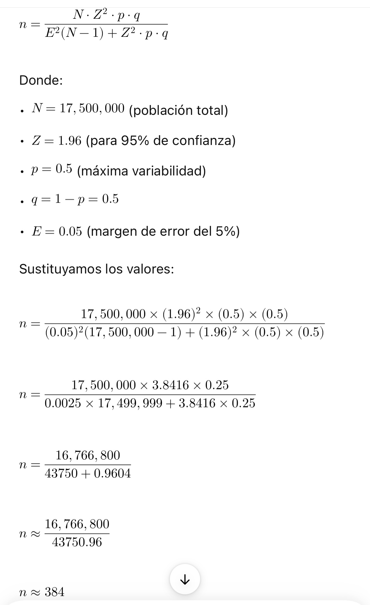

Referencias.

• Peña Aguirre, Juan. (2010). La pericia documentológica como prueba en el proceso penal. Universidad de Cuenca. Esta tesis analiza la situación legal de la prueba pericial en Ecuador, enfocándose en el peritaje documentológico y su importancia en la administración de justicia.

• Granda Tonato, Gabriela Estefanía. (2015). Metodología para el análisis forense de datos e imágenes de acuerdo a las leyes del Ecuador.